МЕТОДИ ОРГАНІЗАЦІЇ ІНФОРМАЦІЙНО-АНАЛІТИЧНОЇ ДІЯЛЬНОСТІ В EVENT-МЕНЕДЖМЕНТІ

METHODS OF ORGANIZING INFORMATION AND ANALYTICAL ACTIVITIES IN EVENT MANAGEMENT
Науковий керівник: канд. екон. наук, доц. кафедри міжнародного менеджменту та інновацій
Продіус Юлія Іванівна
Здобувач вищої освіти: Кравченко Вікторія Миколаївна
Здобувач вищої освіти: Швидя Євгеній Олександрович
Supervisor: PhD in Economics, Associate Professor of Department of International Management and Innovations
Рrodius Yuliia Ivanivna
Higher education applicant: Kravchenko Victoria Mykolaivna
Higher education applicant: Shvydia Yevhenii Oleksandrovych

Анотація: Event-менеджмент є однією з найбільш складних динамічних галузей, яка вимагає ефективної організації інформаційно-аналітичної діяльності для успішного проведення різноманітних заходів, таких як конференції, виставки, фестивалі та інші. Для того щоб організація події була ефективною та успішною, необхідно забезпечити високий рівень інформаційної та аналітичної підтримки.
Ключові слова: Методи організації ІАД, аналітична діяльність, івент-менеджмент.
Annotation: Event-management is one of the most foldable dynamic galleys, as a means of efficient organization of information and analytical activities for the successful holding of various visits, such as conferences, exhibitions, festivals and others. In order for the organization to be effective and successful, it is necessary to ensure a high level of information and analytical support.
Keywords: Methods of organizing IAА, analytical activity, event industry.

Методи організації інформаційно-аналітичної діяльності в event менеджменті можуть бути поділені на кілька груп, серед яких найбільш ефективні є наступні.
1. Створення системи збору та аналізу даних про попередні події. Для успішного проведення нових івент-заходів необхідно зрозуміти, що працює на попередніх заходах, а що – ні. Необхідно з'ясувати, які тенденції спостерігаються у поведінці учасників та гостей, які проблеми виникали під час попередніх заходів та як їх можна уникнути у майбутньому. Для цього можна використовувати різні інструменти, такі як соціальні мережі, вебсайти, опитування та інші.
Одним з ефективних інструментів збору даних є соціальні мережі. Тут можна відстежувати відгуки про попередні івент-заходи, а також аналізувати поведінку учасників та гостей. Наприклад, якщо під час попередньої конференції було багато скарг на недостатній рівень звукової обробки, організатори наступної конференції можуть взяти до уваги цей аспект та розв'язувати проблему.
2. Використання спеціальних інформаційних систем для збору та аналізу даних про учасників. Одним з найважливіших аспектів організації івент-заходів є збір та аналіз даних про учасників. Саме тому, для забезпечення якісного проведення заходів, рекомендується використовувати спеціальні інформаційні системи, які допомагають організаторам збирати та обробляти дані про учасників (рис. 1).
Серед таких інформаційних систем можна виділити CRM-системи, які дозволяють вести базу даних про учасників та відстежувати їхній стан. З їх допомогою можна збирати дані про учасників, їхні інтереси та потреби, а також відстежувати статус участі в івент-заході.
Також можна використовувати інформаційні системи для реєстрації учасників, які дозволяють збирати необхідні дані про учасників та автоматично реєструвати їх на івент-заході. Це дозволяє зекономити час та зменшити кількість помилок під час реєстрації.
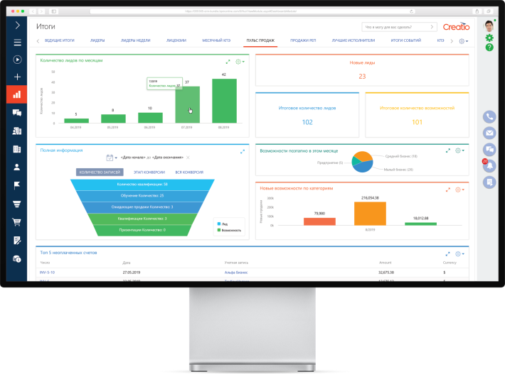

Рис. 1. Інформаційні системи для збору та аналізу даних

3. Використання аналітичних інструментів для планування та оцінки ефективності івент-заходів. Для планування та оцінки ефективності заходів необхідно використовувати аналітичні інструменти, які дозволяють зібрати та проаналізувати дані про івент-захід та його учасників.
Один з таких інструментів – Google Analytics, який дозволяє відстежувати поведінку користувачів на вебсайтах та вимірювати ефективність маркетингових кампаній. Він також допомагає відстежувати кількість відвідувань сайту та інші метрики, такі як час перебування на сайті та кількість переглядів сторінок. Це дозволяє організаторам івент-заходу визначити ефективність своїх маркетингових заходів та планувати подальші дії.
Крім того, варто використовувати соціальні медіаплатформи для просування івент-заходу та залучення нових учасників. Спеціальні інструменти для аналізу соціальних медіа допомагають відстежувати реакції користувачів на рекламні пости та оцінювати ефективність маркетингових кампаній в соціальних медіа.
4. Використання інформаційних технологій для забезпечення безпеки на івент-заході. Одним з найважливіших аспектів організації івент-заходів є забезпечення безпеки учасників та персоналу. Для цього варто використовувати різноманітні інформаційні технології, такі як системи контролю доступу, відеоспостереження та системи безпеки на електронних платформах.
Системи контролю доступу дозволяють відстежувати рух людей на території івент-заходу та забезпечити безпеку учасників. Відеоспостереження дозволяє відстежувати події на території заходу та швидко реагувати на можливі загрози.
Також варто звернути увагу на електронні платформи, які допомагають забезпечити безпеку під час онлайн-заходів. Наприклад, платформа Zoom має вбудовані системи безпеки, такі як захист від вторгнень та шифрування даних, які забезпечують захист учасників під час відеоконференцій.
Інформаційно-аналітична діяльність є необхідною для успішної роботи в event-менеджменті. На жаль, без використання ефективних методів інформаційної аналітики, можна пропустити важливі деталі, неправильно оцінити ризики та недооцінити потенційні можливості. Однак з використанням сучасних інструментів та підходів до інформаційної аналітики, event-менеджери можуть забезпечити успішну організацію івент-заходу та задоволення клієнтів.
Список літератури
- Дж. Шон і Р. Паррі. Успішне управління подіями: практичний посібник. Лондон, 2019.
- Радіонова О.М. Конспект лекцій з курсу «Івент-технології». Харків: ХНУМГ ім. О.М. Бекетова, 2015. 15 с.
- Сайт з івент маркетингу: теорія і практика. URL: http://eventmarket.ru .
- Що таке CRM-система та як вона працює? URL: https://www.creatio.com/page/ .
- Продіус Ю.І., Лібенко Ю.С., Бєлобров О.Д. Тенденції розвитку туризму в світі та країнах ЄС. Економіка. Фінанси. Право. 2021. №6/3. С. 29-33.

